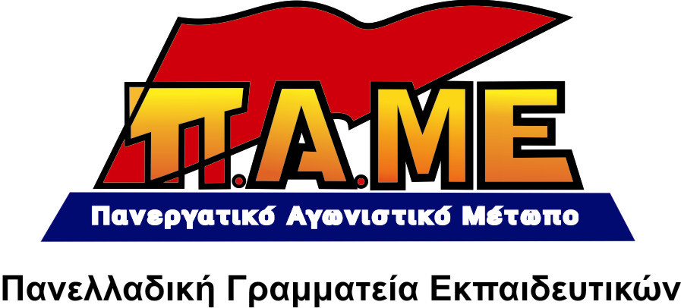
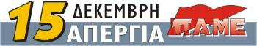

ΤΩΡΑ ΑΡΧΙΖΕΙ Η ΜΕΓΑΛΗ ΣΥΓΚΡΟΥΣΗ ΜΕ ΤΑ ΜΟΝΟΠΩΛΙΑ ΚΑΙ ΤΟΥΣ ΥΠΟΤΑΚΤΙΚΟΥΣ ΤΟΥΣ

Συνάδελφοι, το μαύρο μέτωπο κεφαλαίου, κυβέρνησης ΠΑΣΟΚ και τρόικας, με τη στήριξη ΝΔ, ΛΑ.ΟΣ, κομμάτων του ευρωμονόδρομου και τη συμφωνία των συνδικαλιστικών πλειοψηφιών σε ΓΣΕΕ, ΑΔΕΔΥ..., ψηφίζει την Τρίτη, με τη μορφή του κατεπείγοντος, το πολυνομοσχέδιο που επιφέρει ένα νέο συντριπτικό χτύπημα σε ό,τι έχει απομείνει από τις κατακτήσεις και τα δικαιώματα των εργαζομένων.

Το ΠΑΜΕ σας καλεί την Τρίτη 14 Δεκέμβρη 2010 σε συλλαλητήριο στις 2 μ.μ. στην Ομόνοια, στα πλαίσια της πανεργατικής πανυπαλληλικής 3ωρης στάσης 12-3.

Τώρα είναι ώρα ευθύνης για κάθε εργαζόμενη και εργαζόμενο, για κάθε νέα και νέο.
Κανένας δεν πρέπει να σκύψει το κεφάλι και να αποδεχτεί τα νέα βάρβαρα μέτρα που καταδικάζουν εμάς και τα παιδιά μας στη φτώχεια, την ανεργία, την ανασφάλεια, που διαλύουν δημόσια υγεία και παιδεία.
Να δώσουμε δυνατή, ταξική, περήφανη απάντηση στην κυβέρνηση και τους επιχειρηματίες. Να οργανώσουμε την αντεπίθεσή μας.

Πάρε θέση στον αγώνα μαζί με το ΠΑΜΕ.
Όλοι στην απεργία και τη συγκέντρωση του ΠΑΜΕ στις 15 Δεκέμβρη στις 11.00 π.μ. στην Ομόνοια.

ΝΑ ΚΛΕΙΣΟΥΝ ΤΑ ΠΑΝΤΑ ΣΤΗΝ ΕΚΠΑΙΔΕΥΣΗ!
ΥΠΑΡΧΕΙ ΑΛΛΟΣ ΔΡΟΜΟΣ! ΑΥΤΟΣ ΤΗΣ ΑΝΤΙΣΤΑΣΗΣ ΣΤΗΝ ΚΑΠΙΤΑΛΙΣΤΙΚΗ ΒΑΡΒΑΡΟΤΗΤΑ!

